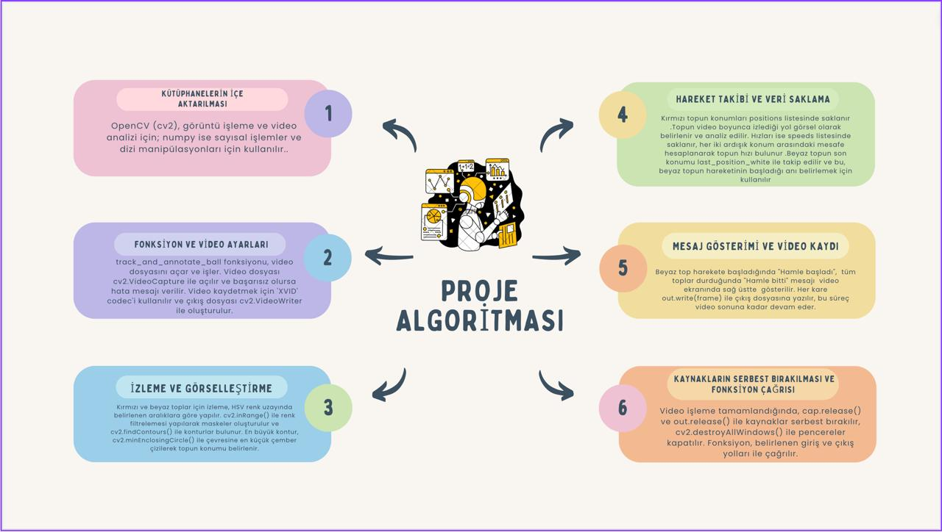

Akış Şeması

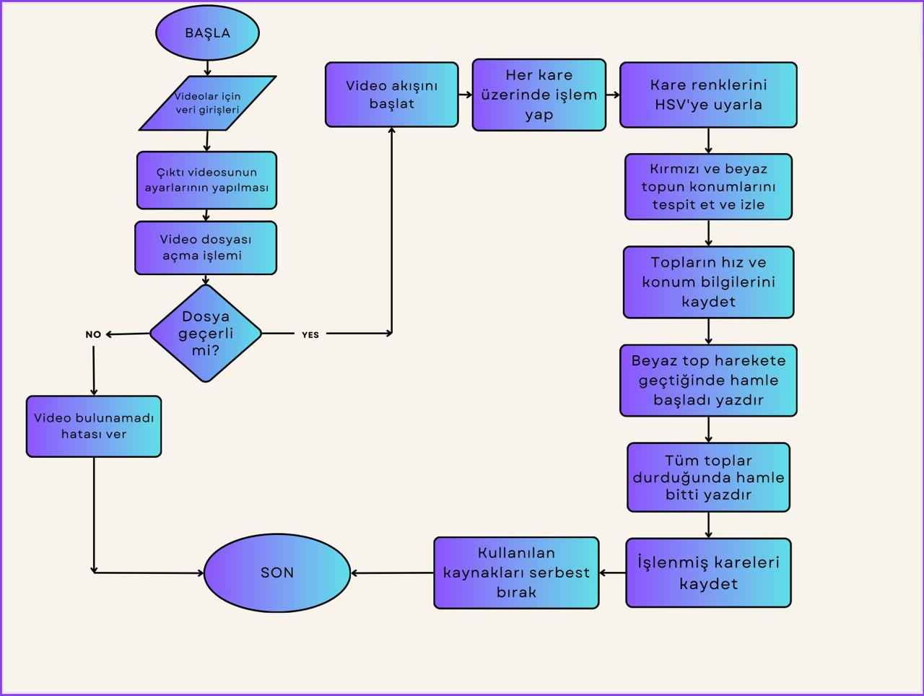

1.video için çıktılar:

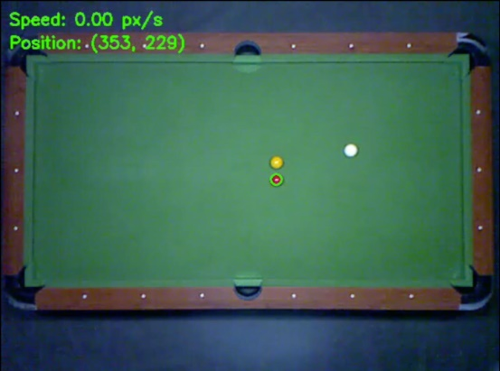

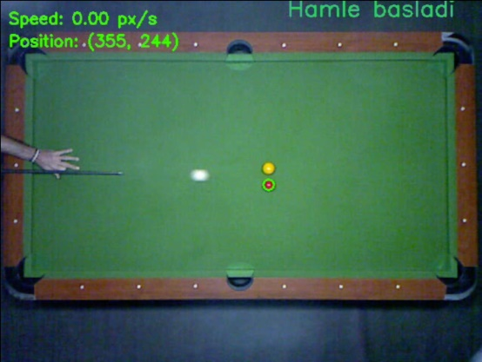

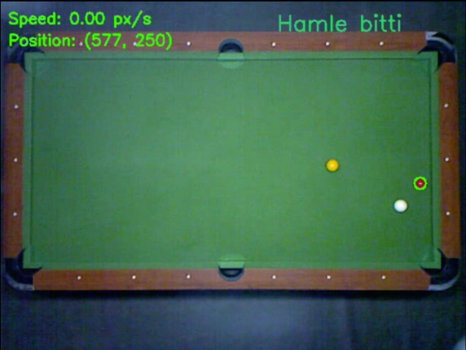

2.video için çıktılar

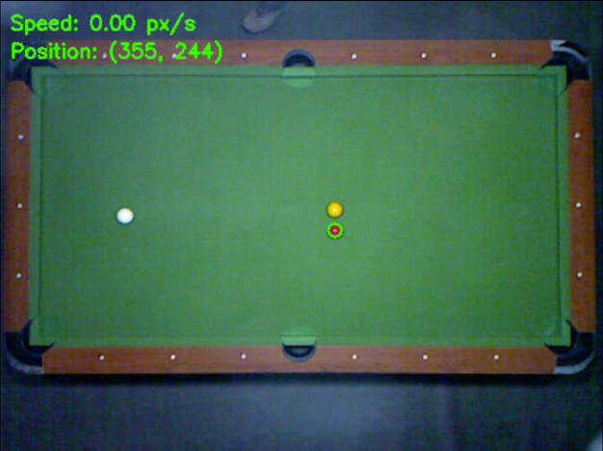

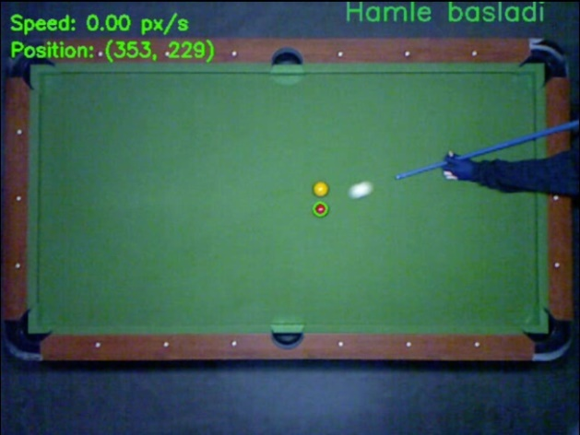

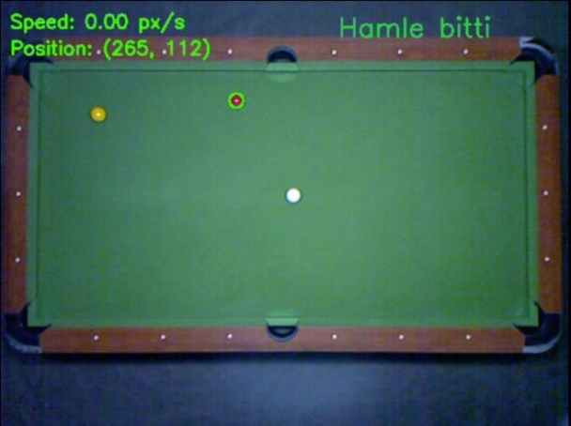

Sonuçların Yorumlanması: Yazdığım kod sayesinde 2 videoda da topları tespit edebildim. Kırmızı topun hız ve konumunu dinamik olarak bulabiliyorum. Bu hız ve konum hesaplama tekniklerimin doğru olduğunu gösterir. HSV renk uzayını uygun şekilde kullandığımdan dolayı kırmızı topun video boyunca tutarlı bir şekilde izlenmesini sağladım. Hamle bitti ve başladı mesajlarını da doğru anlarda ekranda gösterebiliyorum. Bu tekniklerin her iki videoda da etkili bir şekilde çalışması, algoritmamın genel olarak iyi performans gösterdiğini ve farklı koşullarda iyi uyum sağladığını gösteriyor.